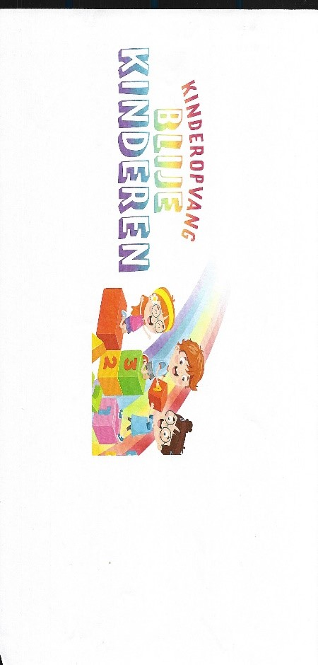

**Toestemming foto’s en filmpjes maken**

Kinderopvang Blije Kinderen

Willemdreeslaan 66

4908 CC Oosterhout

http://kinderopvang-blije.kinderen.jouwweb.nl

kinderopvang.blije.kinderen@gmail.com

Als gastouder houd ik mij aan de Wet privacy persoonsgegevens en de aanverwante regels.

Om foto’s en filmpjes te maken van uw kind dient u daarvoor toestemming te geven.

Hierbij verklaar ik: ……………………………………………………………………………………………………………..

Ouder van : ………………………………………………………………………………………………………………………

Dat gastouder: ………………………………………………………………………………………………………………….

Wel / geen Foto’s en films te nemen voor prive doeleinden.

Wel / geen Foto’s en films te nemen voor zakelijke doeleinden zoals o.a.

promotie pagina van Kinderopvang Blije Kinderen.

Er worden geen foto’s geplaats op facebook/ twitter/ linkdedin.

Dit formulier in het dossier van uw kind bewaard

Datum : …………….....................

Plaats : …………………………………

Handtekening ouder: Handtekening gastouder

…………………………………………… ………………………………………………

Registratie nummer LKR: 175216265 KVK nr: 65445880